

Урок ОБЖ 8 класс

«Алкоголь, его влияние на организм человека».

Учитель ОБЖ высшей категории
Максимова Н.В.
МБОУ СОШ № 64


Цели урока:

1.Выяснить, какое представление имеют ученики об алкоголе.
2.Дать учащимся представление об изменении внешнего вида и неадекватных действий человека под воздействием алкоголя.
3.Раскрыть вредное влияние алкоголя на организм человека.
4.Формировать у учащихся убеждение в большом вреде страшной опасности употребления алкогольных напитков.

Ход урока
Слово учителя: В глубокой древности познакомился человек с необычным веселящим действием некоторых напитков. Самое обычное молоко, мед, соки плодов, постояв на солнце, меняли не только свой внешний вид, вкус, но приобретали способность возбуждать, вселять ощущение легкости, беззаботности, благополучия. Не сразу люди заметили, что на следующий день человек расплачивался головной болью, разбитостью, дурным настроением. Разумеется, наши далекие предки и догадываться не могли какого страшного врага они приобрели. К сожалению, печальные последствия употребления спиртного привлекали к себе меньше внимания, чем улучшения настроения, сопутствующее употреблению алкоголя. В мифах, легендах и сказках древнего мира – всюду фигурирует вино, опьянение, разгул. Пьянство процветало, а за ним следовали его неизменные спутники – разврат, преступления, тяжелые болезни.
Что такое «алкоголь», «алкогольные напитки»?

Какие напитки называются алкогольными?
На основании, какого признака можно сделать заключение о том, алкогольный это напиток или нет?
А что такое – алкоголь?
Независимо от того, пьёт ли человек шампанское, вино, пиво, водку, коньяк, он вводит в свой организм этиловый (он же винный) спирт. Этанол, входит в состав всех без исключения спиртных напитков.

Этанол - Это бесцветная, прозрачная, летучая, воспламеняющая жидкость, которая легко смешивается с водой.
Термин «алкоголь» - это синоним славам «этанол» или «этиловый спирт».

В разных напитках содержится различное количество этанола. Для это достаточно изучить этикетку бутылки.
Пиво – 2-6% этилового спирта; вино – 7-12%; ликёр 20 – 30 %;
водка – 40%; коньяк – от 40%.

Действие алкоголя на внешний вид и особенности поведения человека.

Можно ли по каким – либо признакам догадаться, что человек употребляет «алкогольные напитки»?

(раздаются карточки с изображением элементов лица человека)

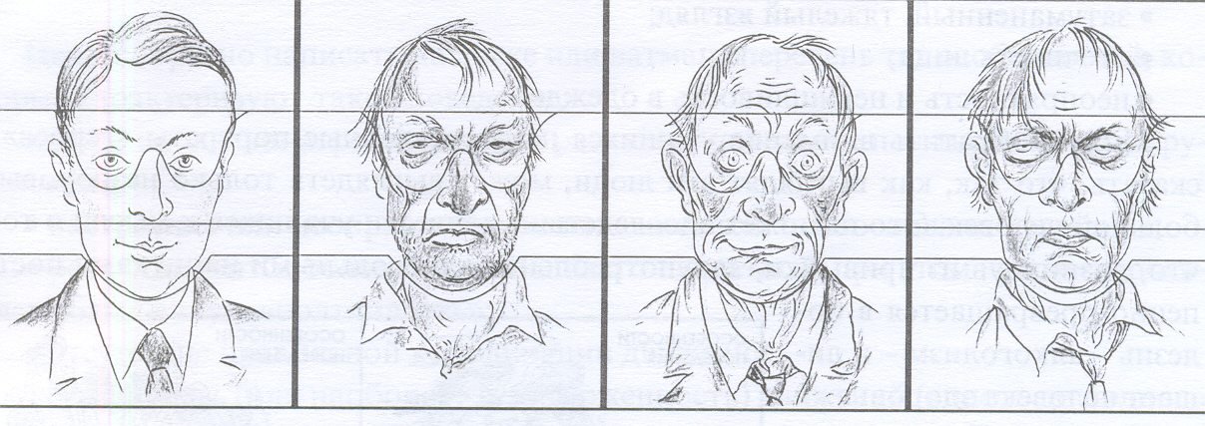

Задание: путем сочетания отдельных элементов надо составить портрет человека, находящегося в состоянии алкогольного опьянения. (по принципу составления фоторобота)
По внешнему виду можно понять что, человек употребляет алкоголь.
- покраснение лица и шеи, слизистой оболочки глаз;
- затуманенный, тяжелый взгляд;
- отечность лица;
- неопрятность и неряшливость в одежде.

Только ли по изменению внешнего вида мы понимаем что, человек находится под воздействием алкоголя?
«Особенности поведения»
- частое проявляет агрессивное или развязное поведение по отношению к окружающим;
- речь становится более громкой и часто невнятной;
- отсутствие правильной координации движений;
- суетливость или наоборот заторможенность движений.

Влияние алкоголя на организм человека.

То воздействие алкоголя на человека, которое мы способны увидеть, - это изменение его внешности и поведения. Но каково его влияние на работу внутренних органов?

(раздать слова, каждая группа читает вслух)

Мозг. Является «главнокомандующим» всего организма. Именно по его команде функционируют все органы и системы человека. Для нормальной работы мозг нуждается в полноценном потреблении энергии. Когда в организм поступает алкоголь, мозгу необходимо гораздо больше энергии. Но это как раз невозможно, так как алкоголь перекрывает каналы поступления кислорода в мозг. В результате наступает кислородное голодание, которое приводит к гибели мозговых клеток, не способных уже восстановиться снова. Головные боли, ухудшение процессов мышления, ослабление памяти, всё это носит название «алкогольное слабоумие».
Сердечно-сосудистая система. Главный орган данной системы сердце. Прокачивая кровь по кровеносным сосудам к другим органам и системам, оно тем самым обеспечивает поступление в них энергии и питательных веществ, а следовательно, поддерживает в них жизнь. Алкоголь нарушает бесперебойную работу сердца, человек часто ощущает слабость, повышенную утомляемость, внезапное обильное потоотделение, появляются боли в области сердца, и как следствие, может наступить инфаркт — гибель сердечной мышцы.

Дыхательная система — одна из важнейших систем организма. Дыхание — синоним жизни. Когда мы произносим слова «бездыханное тело», речь идет об умершем человеке. При частом и неумеренном употреблении алкоголя процесс дыхания нарушается, а это, в свою очередь, приводит к снижению общей сопротивляемости организма. Вот почему страдающие алкоголизмом люди гораздо чаще имеют такие заболевания, как хронический бронхит, пневмония, воспаление легких. А уж одышка у таких людей — это обычное явление!
Пищеварительная система. О нарушениях этой системы вследствие зло- употребления спиртными напитками знает едва ли не каждый. Ведь главными «алкогольными» негативными последствиями для пищеварительного тракта являются: гастрит желудка, язва желудка и двенадцатиперстной кишки, поражения печени, желчного пузыря, желчных протоков и поджелудочной железы.

Мочевыделительная система. Специфическая функция этой системы состоит в том, что она обеспечивает процесс выделения из организма нежелательных веществ. При этом основная работа ложится на почки. Алкоголь воздействует на почки, приводя к нарушению процесса выведения влаги из организма, достаточно взглянуть на отечные лица злоупотребляющих спиртным людей. Кроме того, из-за нарушения взаимодействия данной системы с головным мозгом происходит и такое неприятное явление, как «недержание мочи» или непроизвольное испускание ее.
У детей, приобщающихся к алкоголю, быстро развивается хронический алкоголизм. Ребенок, начавший употреблять спиртное с 13-15лет, может стать алкоголиком всего за один год.

(показать опыт, как действует алкоголь на кровь)
Алкоголь и закон.

Давайте попробуем разобраться, почему законом определен именно такой возраст для запрещения употребления алкогольный напитков – не моложе 21 года?

«Этапы взросления».
- В возрасте 1 года - человек умеете ходить, произносит слова;
- В 3 года – уверенно ходит, разговаривает, рисует;
- В 7 лет – идет в школу: читает, пишет;
- В 10 – 11 лет – изучает отдельные предметы, имеет определённые достижения в спорте;
- В 16 – 17 лет – много общается с разными людьми, путешествует, выбирает профессию, поступает в институт.

Всеми этими процессами освоения новых возрастных достижений управляет мозг человека. Растёт человек, растёт мозг. Как вы думаете, что произойдет с человеком, если в каком – то возрасте он решит начать употреблять спиртные напитки? Мозг пьющего человека не будет развиваться дальше, и он останется с теми умениями и навыками, которые успел приобрести, новые он освоить не сможет.

Вывод: Чтобы приобрести все необходимые по возрасту умения и навыки, человеку необходима физиологическая зрелость – сформированность клеток головного мозга, который управляет процессами в организме. Завершения такого формирования заканчивается к 21 году.

Почему люди употребляют алкоголь?

Когда нам предлагают выпить алкогольный напиток, обычно в качестве повода для выпивки приводят разные причины. В такой ситуации необходимо подумать о возможных последствиях.
Сравнить их с выдвигаемым аргументом «за», а затем отказаться от предложенного напитка.
Аргументы «за» Аргументы «против»
(ложные причины) (последствия употребления алкоголя)
Мы с вами видим, что оправдания употребления алкоголя людьми на деле часто являются несостоятельными и ложными и приводят к совершенно противоположным, неожиданным последствиям.
В жизни человека, независимого от алкоголя, происходят интересные, нужные, важные события. Мир вокруг предоставляет нам возможность видеть, наблюдать, участвовать в реальных делах. Каждому из нас предстоит многое понять, сделать, достигнуть. Однако если не заботиться о своем здоровье, то многое из того, о чем мы мечтаем, может не получиться.

